## I.4. Phần mềm lập trình và mô phỏng

### I.4.1. Các bước tiến hành trên phần mềm lập trình MPLAB IDE v3.10

1. Chạy chương trình nền **MPLAB IDE v3.10** 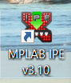

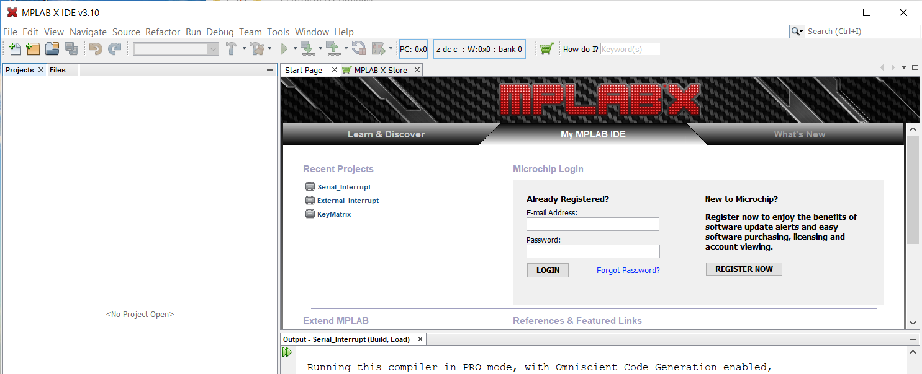

Hình 1. 1. Chương trình nền MPLAB IDE v3.10

1. New Project để Tạo project mới

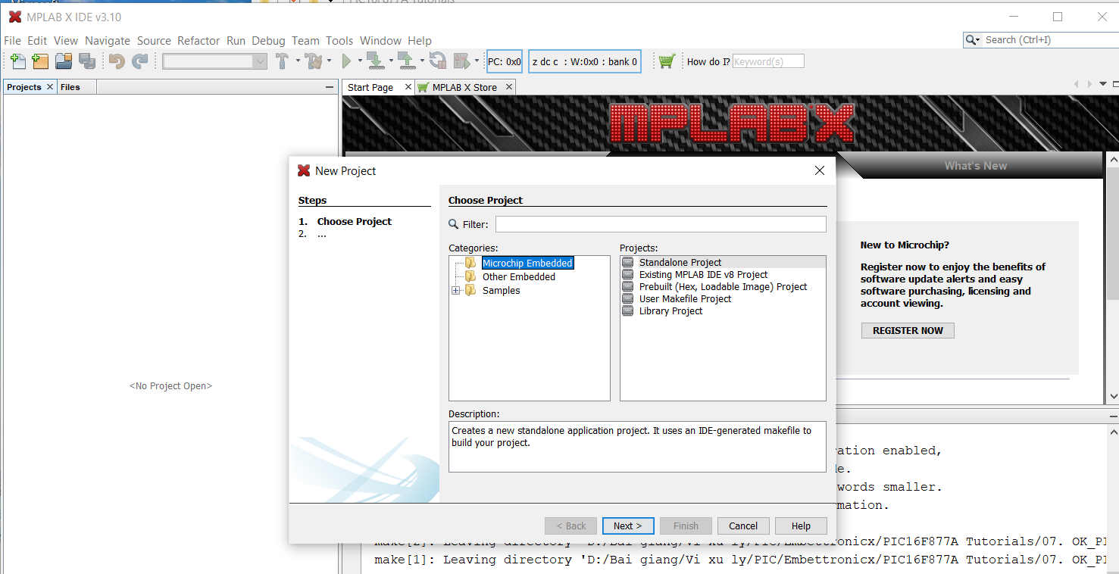

Hình 1. 2. Tạo project mới trên MPLAB IPE v3.10

1. Chọn chip: Baseline 8-bit MCU; 16F877A

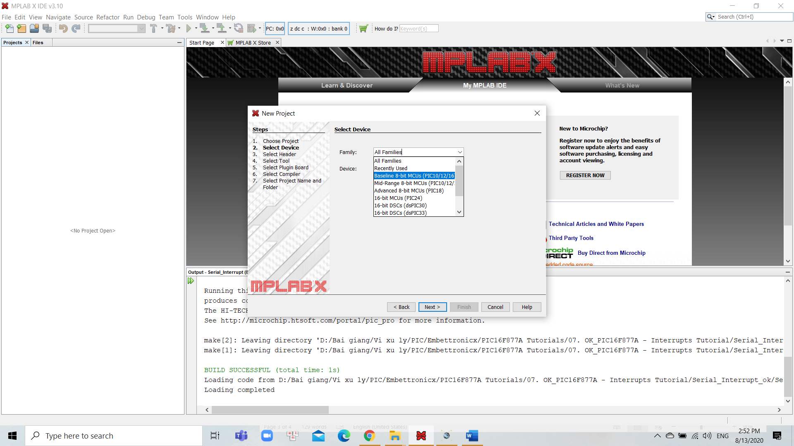

Hình 1. 3. Chọn MCU Baseline 8-bit MCU

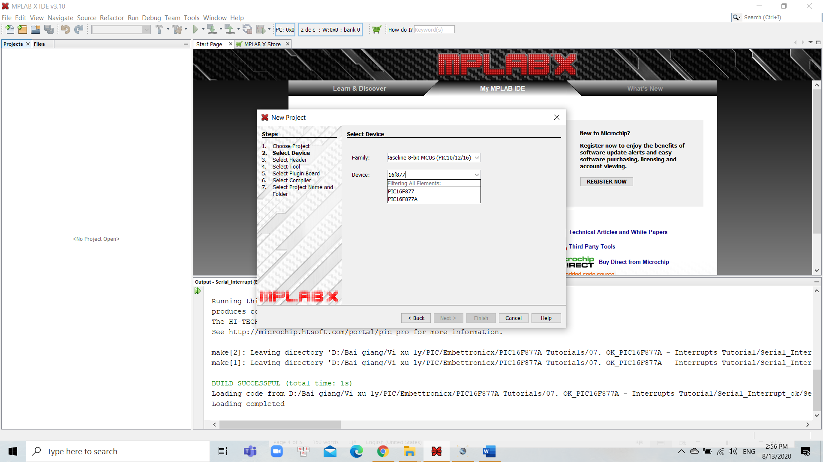

Hình 1. 4. Chọn chip 16F877A

1. Next, chọn mạch nạp (Ví dụ Pickit 2)

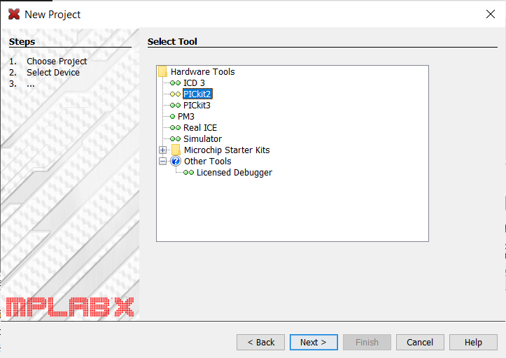

Hình 1. 5. Chọn mạch nạp PICKkit2

1. Chọn Compiler, ví dụ HI-TECH 9.81

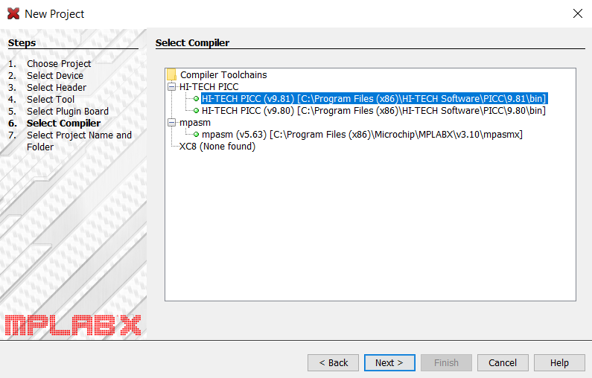

Hình 1. 6. Chọn Compiler HI-TECH 9.81

1. Next, browse đến project của mình

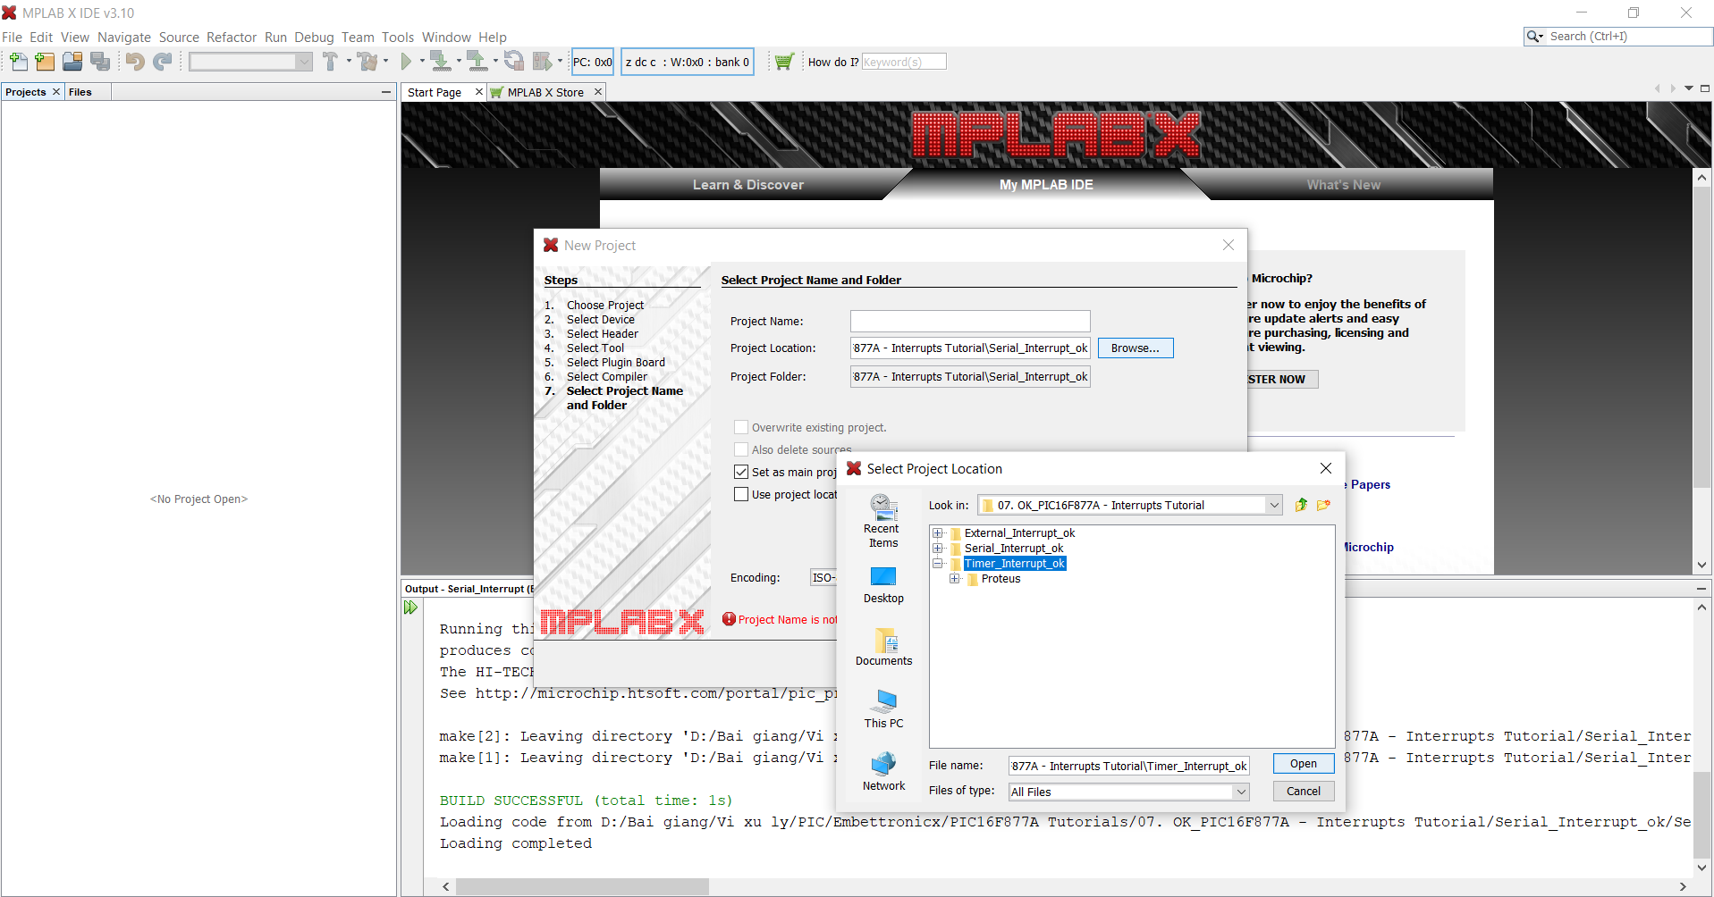

Hình 1. 7. Browse đến project của mình

1. Đặt tên project rồi bấm Finish -> Tạo xong project trên MPlab-X

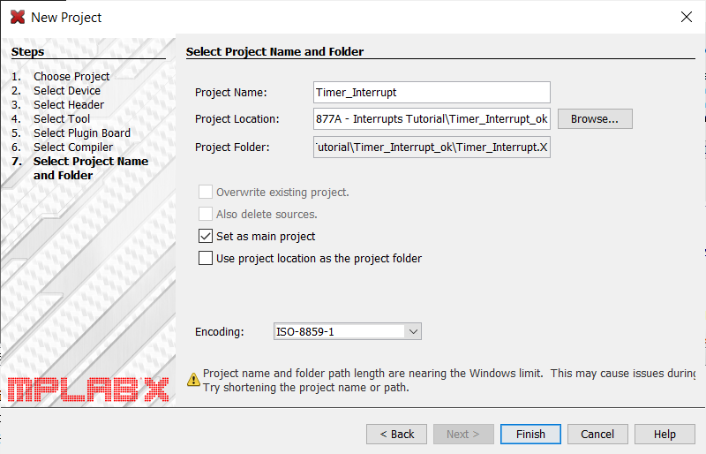

Hình 1. 8. Đặt tên project

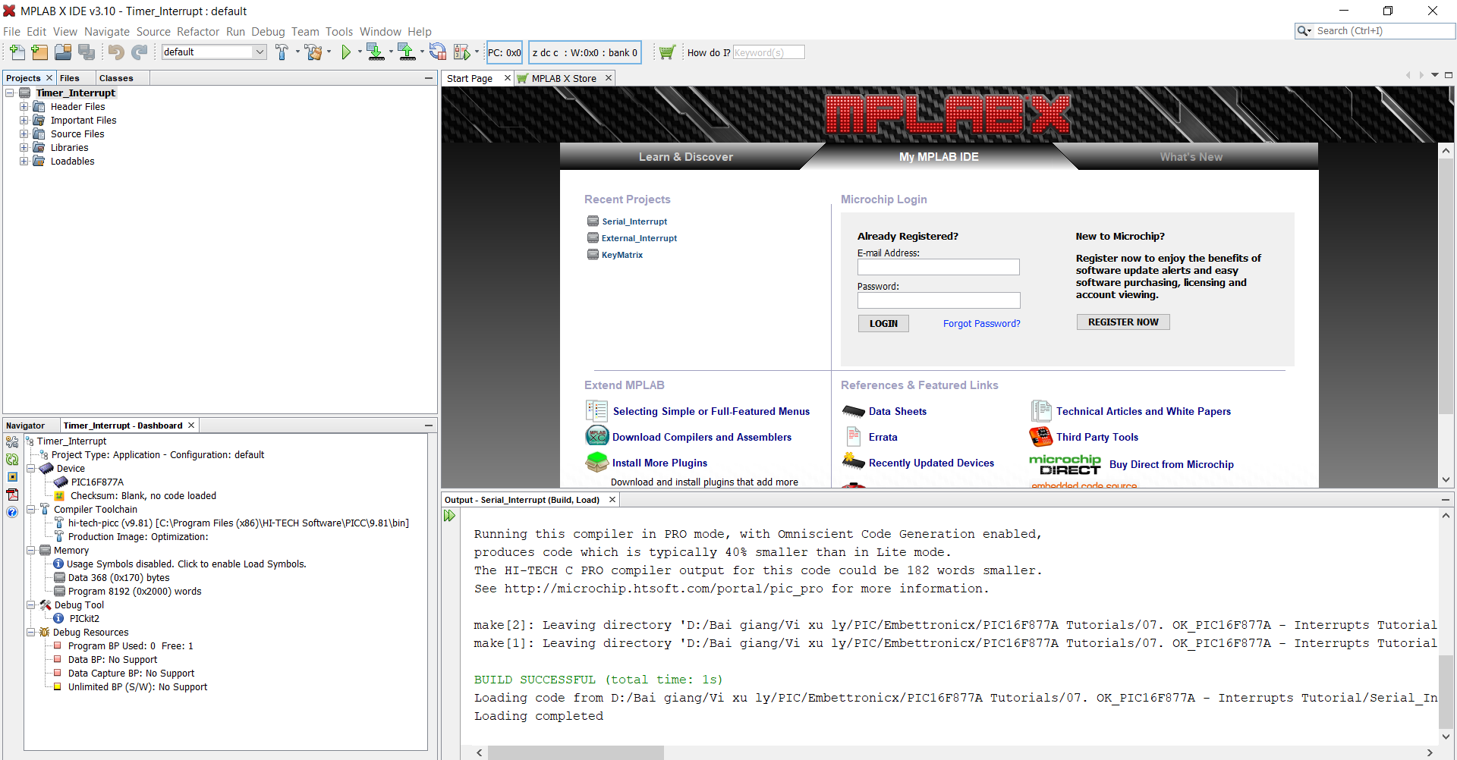

Hình 1. 9. Tạo xong project trên MPlab-X

1. Tạo main file (mặc định newmain.c), copy chương trình trên web/tự viết dán vào newmain.c, và copy các file thư viên khác vào cùng thư mục newmain.c , sau đó add các file thư viên này vào project (Ví dụ bài ngắt timer là lcd.h và timer.h)

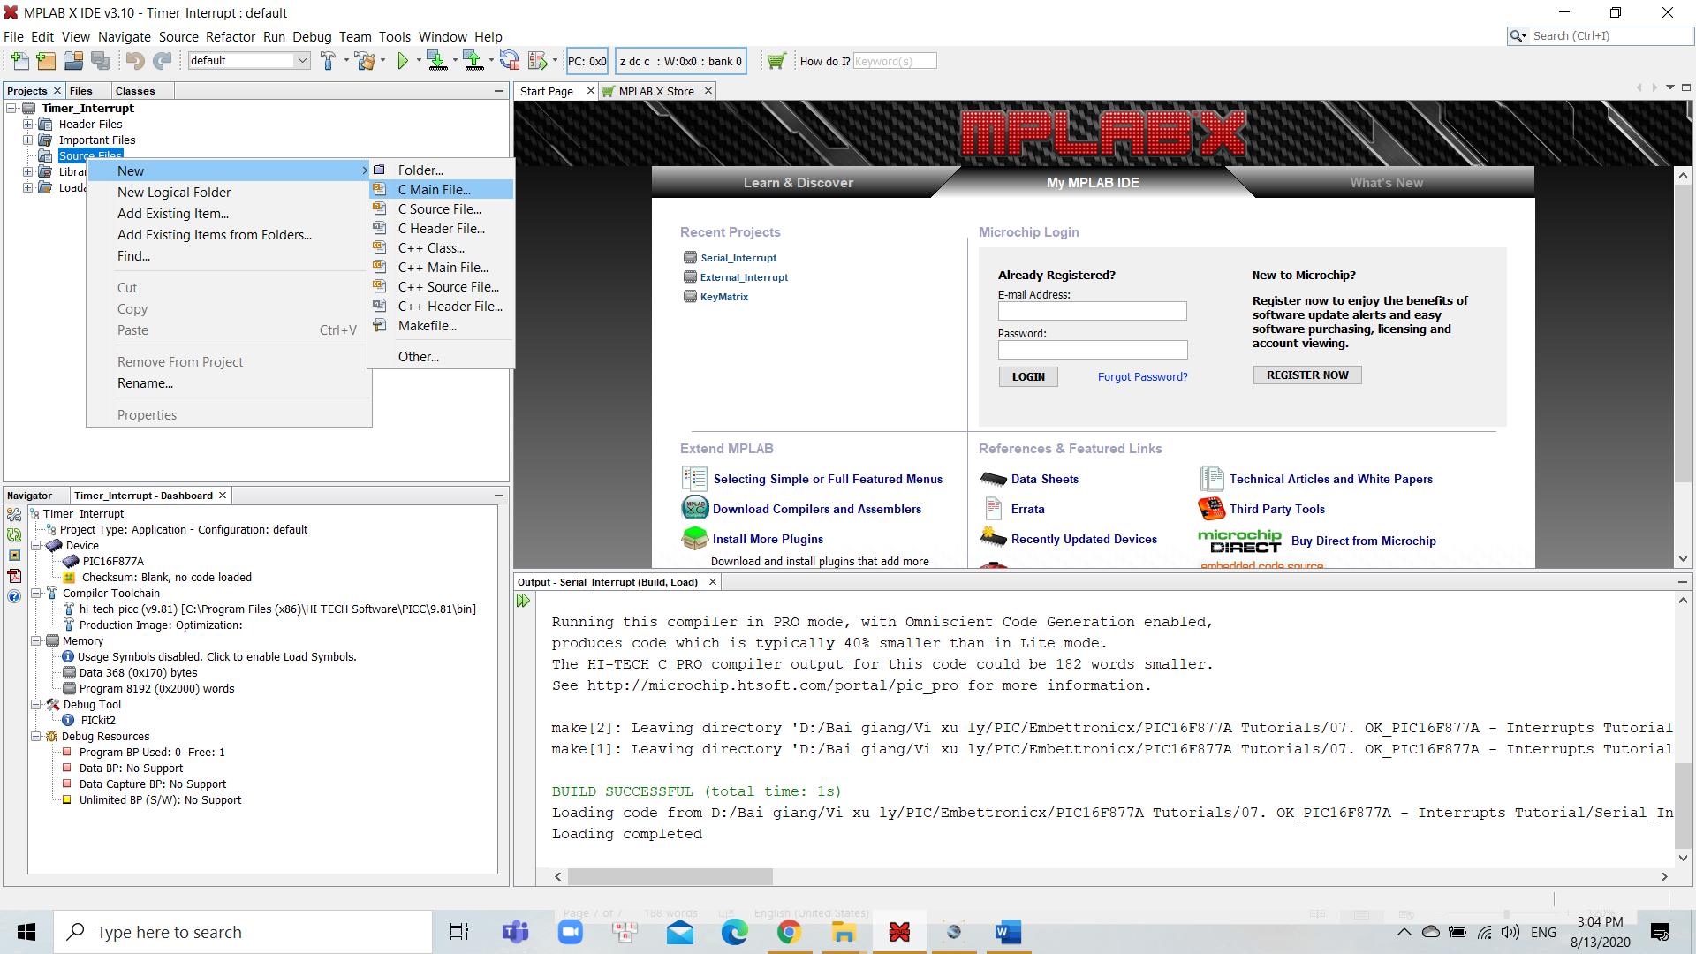

Hình 1. 10. Tạo main file và add các file, add thư viên vào project

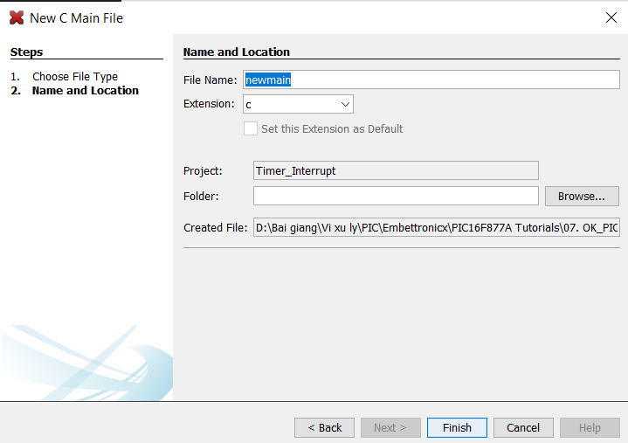

Hình 1. 11. Tạo main file (mặc định newmain.c)

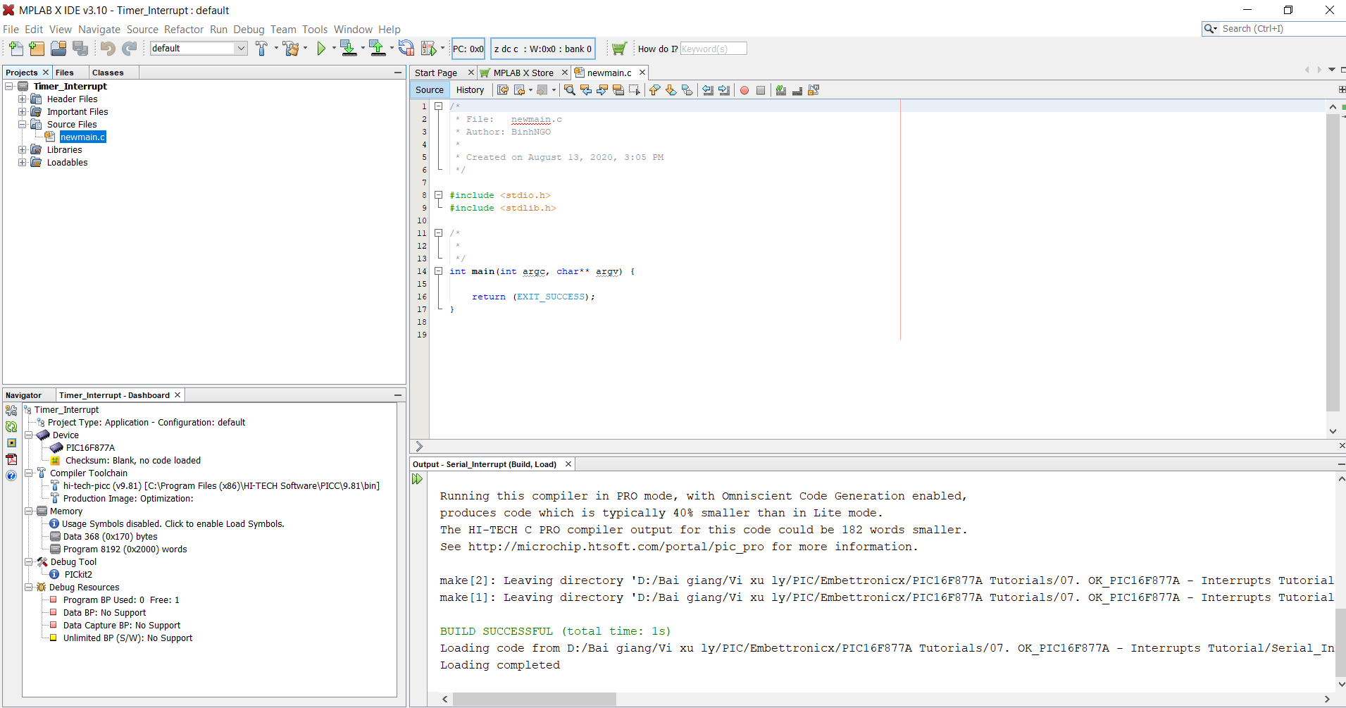

Hình 1. 12. Form chương trình main file (mặc định newmain.c)

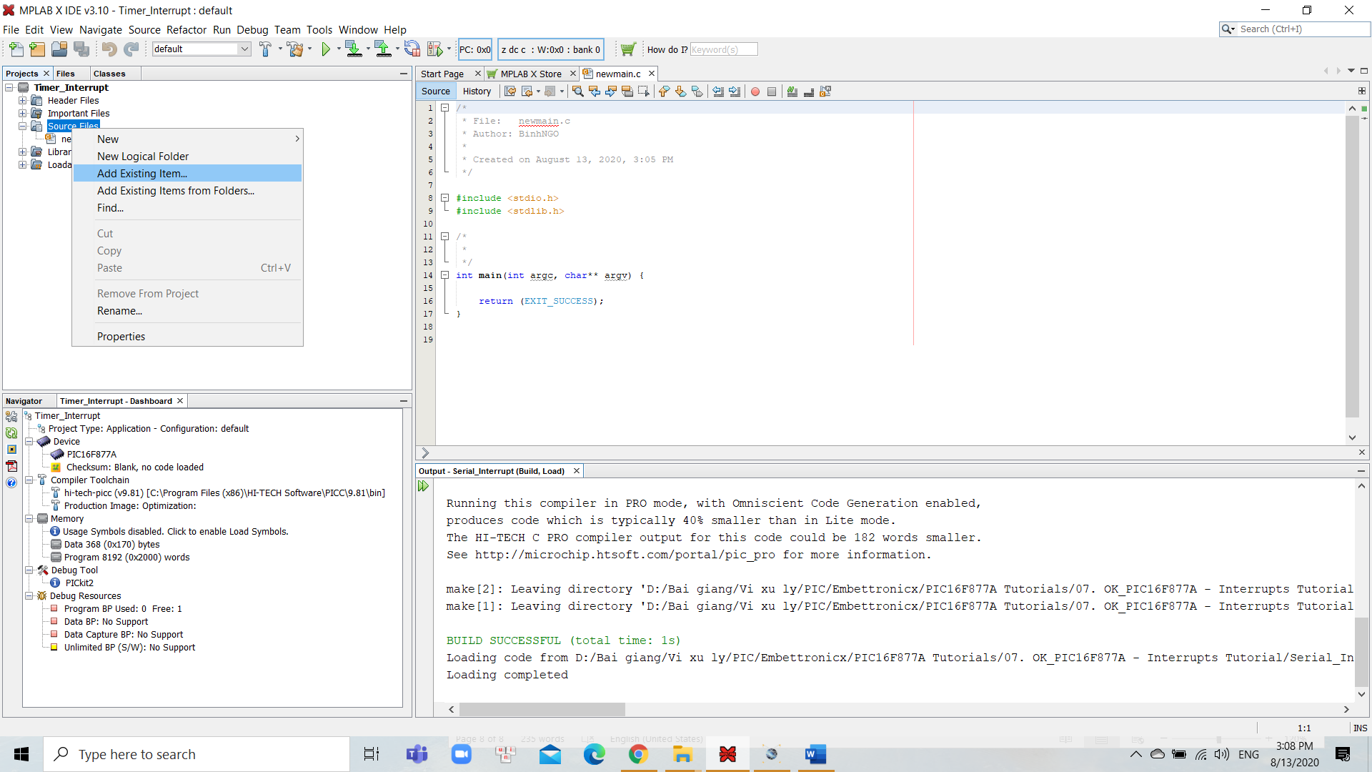

Hình 1. 13. Ra lệnh add các file, add thư viên vào project

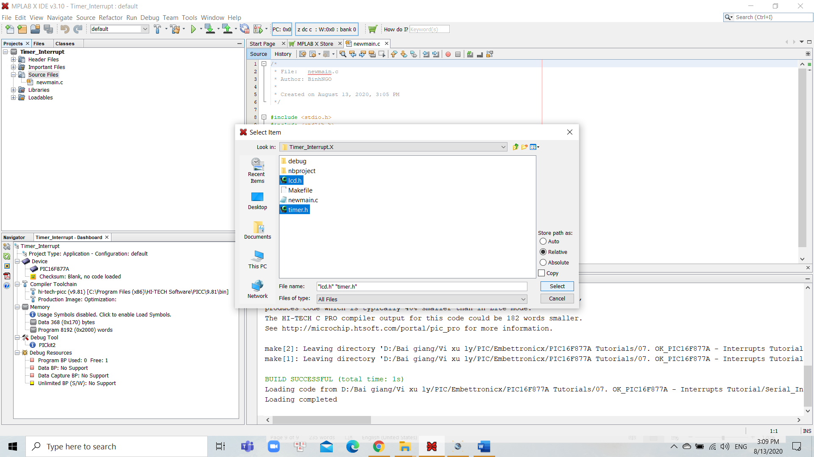

Hình 1. 14. Lựa chọn các file và thư viên add vào project

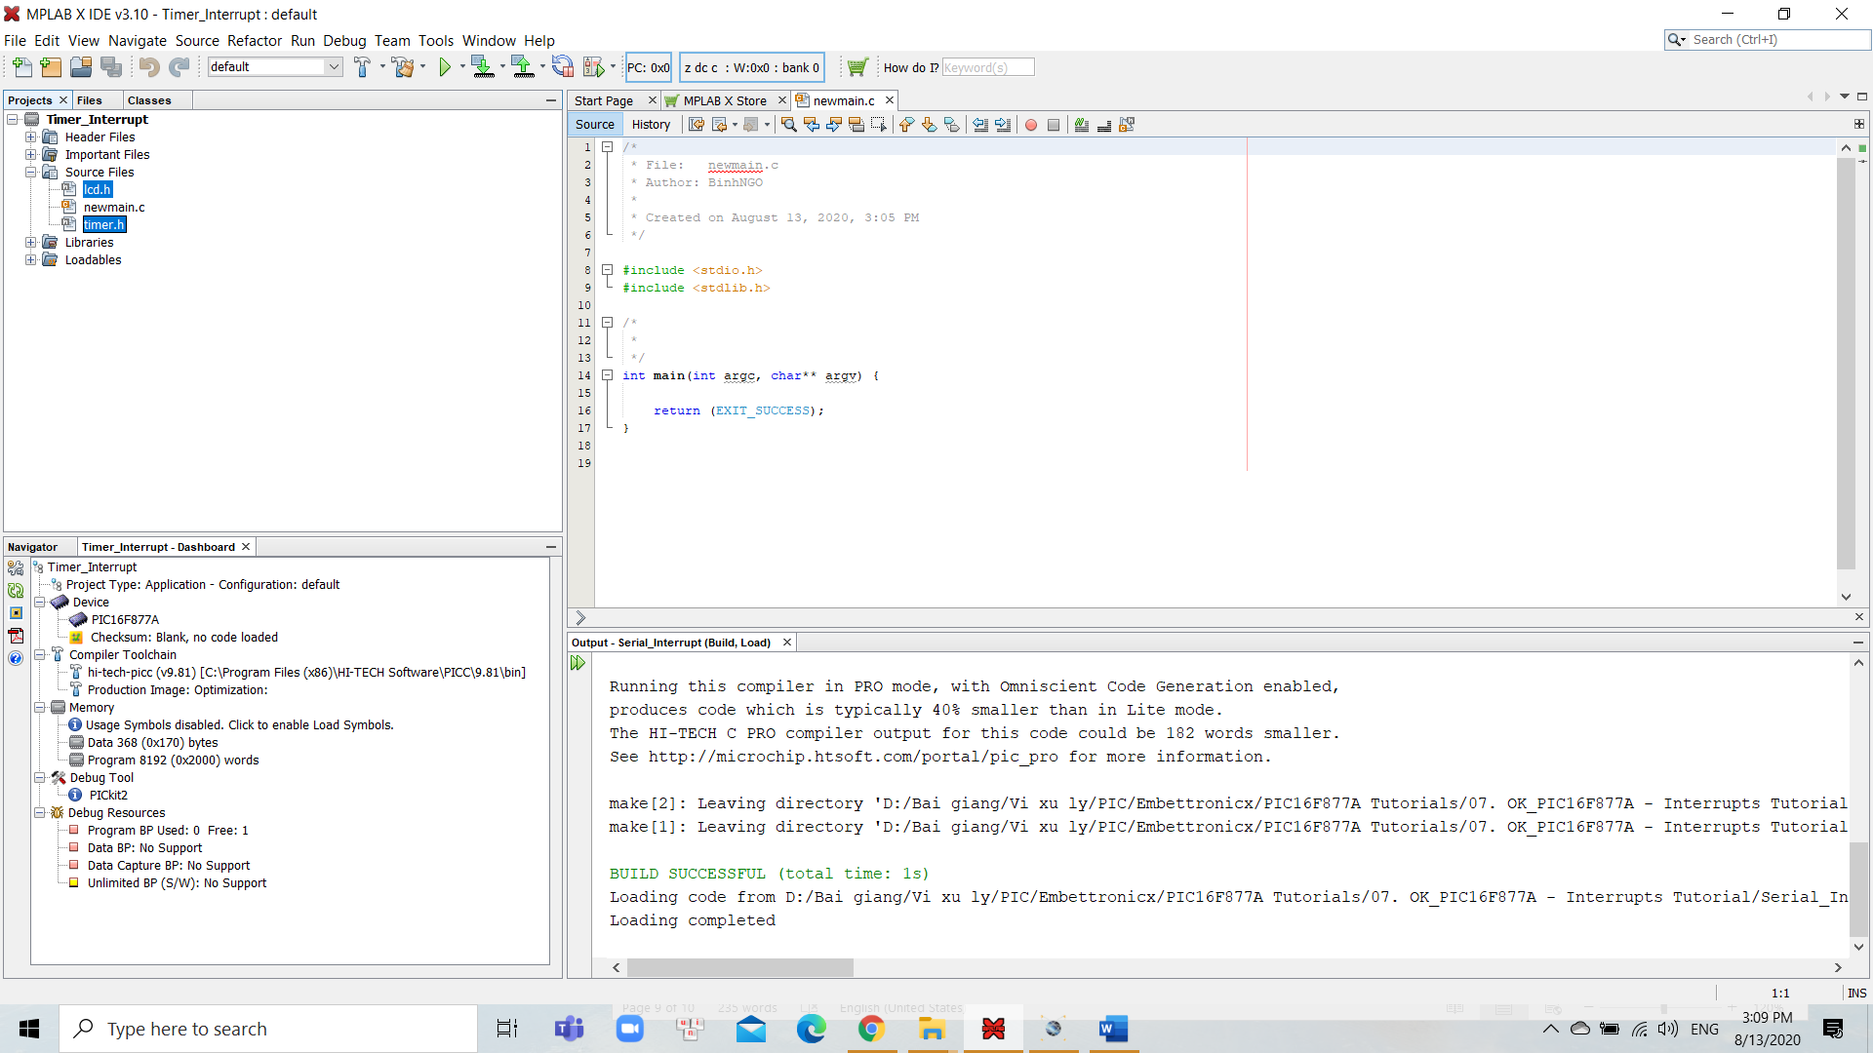

Hình 1. 15. Kết quả project sau khi add các file và thư viện

1. Bấm vào biểu tượng (cái búa) để biên dich

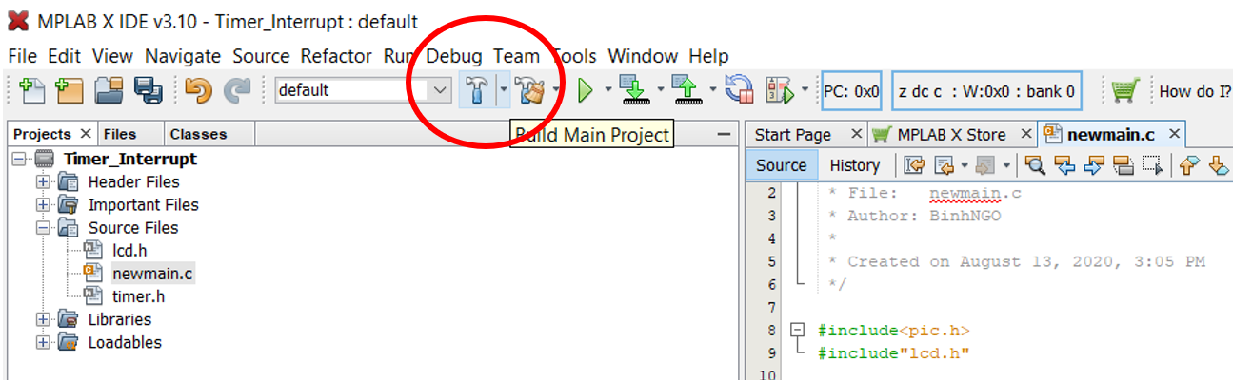

Hình 1. 16. Biên dịch thành công sẽ báo



Hình 1. 17. Kết quả biên dich

1. Lấy file .hex trong dist để nạp (Proteus hoặc dung Pickit 2 vì đã chọn từ đầu)

D:\Bai giang\Vi xu ly\PIC\Embettronicx\PIC16F877A Tutorials\07. OK_PIC16F877A - Interrupts Tutorial\Timer_Interrupt_ok\Timer_Interrupt.X\dist\default\production

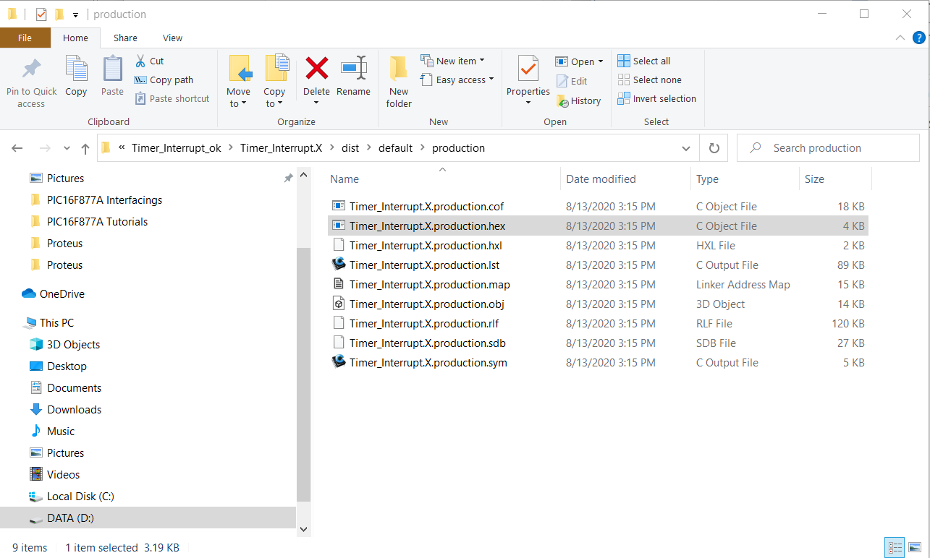

Hình 1. 18. Lấy file .hex trong dist để nạp

### I.4.2. Mô phỏng trên Proteus

Khởi động Proteus và mở file proteus của project Interrupt này (Mở bấm trực tiếp từ Explorer không chạy)

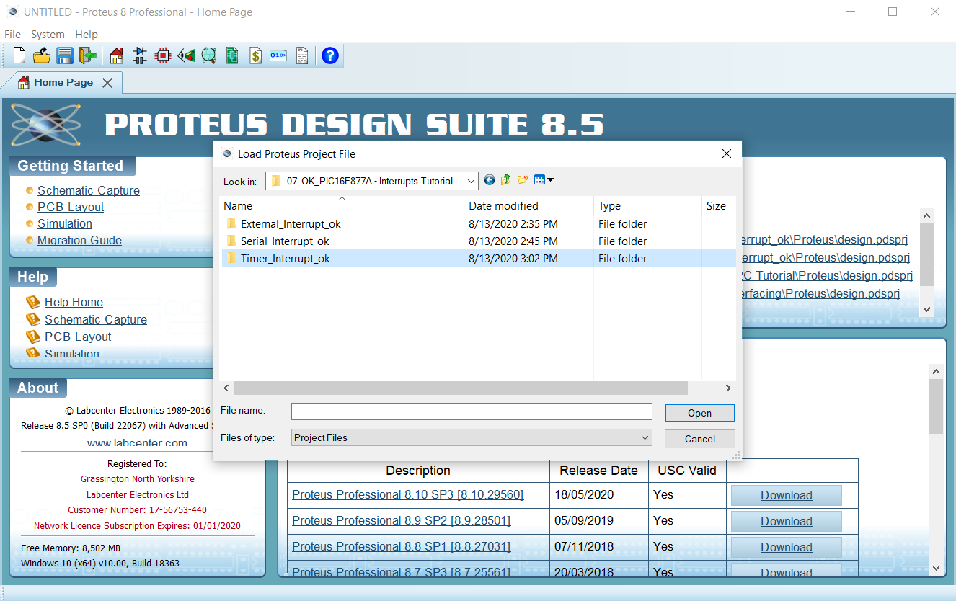

Hình 1. 19. Màn hình khởi động Proteus và mở file proteus của project

Nạp file .hex vào chip Pic 16F877A (Timer_Interrupt.X.production.hex) và bấm chạy chương trình Proteus quan sát kết quả.



Hình 1. 20. Kết quả mô phỏng trên Proteus

Các bước tiến hành được thực hiện trực tiếp trên máy tính của tác giả sử dụng bộ biên dịch HITECH. Hiện tại, hãng đã cập nhật phần mềm biên dịch XC8 và có hướng dẫn cụ thể. Có thể tham khảo phần tiếng Việt tại website của blogchipntn theo các đường link sau:

<https://blogchipntn.com/huong-dan-cai-dat-mplab-x-ide/>

<https://blogchipntn.com/huong-dan/microchip-pic12f_16f/>